УДК 621.865.8 Технічні науки

СИНТЕЗ АЛГОРИТМІВ КЕРУВАННЯ РОБОТА З УРАХУВАННЯМ ЕЛЕКТРОПРИВОДА НА ОСНОВІ КОНЦЕПЦІЙ ЗВОРОТНИХ ЗАДАЧ ДИНАМІКИ
Васильєв О.Г.,
к.т.н., доцент
Гуров А.П.,
к.т.н., професор
Ольшевський С.І.,
старший викладач
Національний університет кораблебудування ім. адмірала Макарова
м. Миколаїв, Україна

Системи керування електроприводами маніпулятора забезпечують рух
виконавчого органа по заданій просторовій траєкторії шляхом керування рухом окремих ланок маніпулятора. Кожна ланка оснащується електроприводом і датчиками для контролю переміщень. Завдання на рух ланок здійснюється від пристрою програмного керування.
У маніпуляційних роботах мають місце підвищені вимоги до компактності привода, точності, до високого ККД, гарних динамічних якостях руху в широкому діапазоні швидкостей, до точної й надійної фіксації нерухомих положень руки робота й т.п.
Таким чином, метою даного дослідження є створення електропривода у вигляді єдиного компактного модуля, що включає в себе електродвигун, редуктор і частину коригувальних пристроїв.
У загальному випадку характер функціонування маніпулятора залежить від ефективності алгоритмів керування й використовуваної динамічної моделі маніпулятора. Завдання керування включає завдання формування динамічної моделі реального маніпулятора й завдання вибору законів або стратегій керування, що забезпечують виконання поставлених цілей. Тому проведення синтезу алгоритмів керування з умови отримання бажаних траєкторій руху є актуальною задачею.
Привод досліджуваного робота МП10П.62.01 комбінований. Електродвигуни, що застосовуються у приводі робота – двигуни постійного струму із збудженням від постійних магнітів. Вони відрізняються широким діапазоном регулювання швидкості при невеликих втратах енергії, що дуже важливо для маніпуляційних роботів.
Схема електропривода промислового робота М10П.62.01 містить електродвигун постійного струму, механічну передачу, елементи зворотних зв'язків по положенню та швидкості, блок позиціонування, що включає схеми керування, пристрій обмеження швидкості і підсилювач потужності.
Рівняння механічної рівноваги системи можна записати у вигляді [1]
,
де - електромагнітний момент, що розвивається двигуном;
- момент опору на валу робочого органа;
- момент інерції.
Електромагнітний момент двигуна постійного струму можна знайти з виразу
,
де - струм якоря електродвигуна;
- коефіцієнт постійного потоку.
Напругу, прикладену до затискачів електродвигуна, можна знайти по формулі
,
де й - індуктивність і опір якірного ланцюга відповідно;
- кутова швидкість двигуна.
Тому що індуктивність якоря двигуна дуже мала, будемо вважати, що = 0.
Електропривод маніпулятора містить механічну передачу. З урахуванням цього напруга на якорі двигуна кожної ланки
,
Для кожної ланки визначимо вираз струму якірного ланцюга
, .
Підставивши вирази, одержимо рівняння моментів, що розвиваються двигунами ланок
,
У такий спосіб можна записати математичну модель динаміки маніпулятора з урахуванням моментів, що розвиваються двигунами [2,3]:
;
;
;
.
Для скорочення запису введемо позначення:
; ; ; ; ; ; ; ;; ; ; ; ; ; .
З урахуванням прийнятих позначень можна записати:
;
;
;
.
Запишемо систему з урахуванням чисельних значень коефіцієнтів. Одержимо систему рівнянь, яка використовується для моделювання динаміки маніпулятора з урахуванням електропривода
;
;
;
.
Або виразивши з рівнянь старшу похідну
;
;
;
.
З отриманих виразів очевидно, що величина не надає істотного впливу через малість, тому надалі нею можна зневажити. У загальному виді рівняння динаміки маніпулятора ПР ТУР-10 мають вигляд
, ,
де - номер каналу керування.
Структурна схема динаміки МП10П.62.01 наведена на рисунку 1.
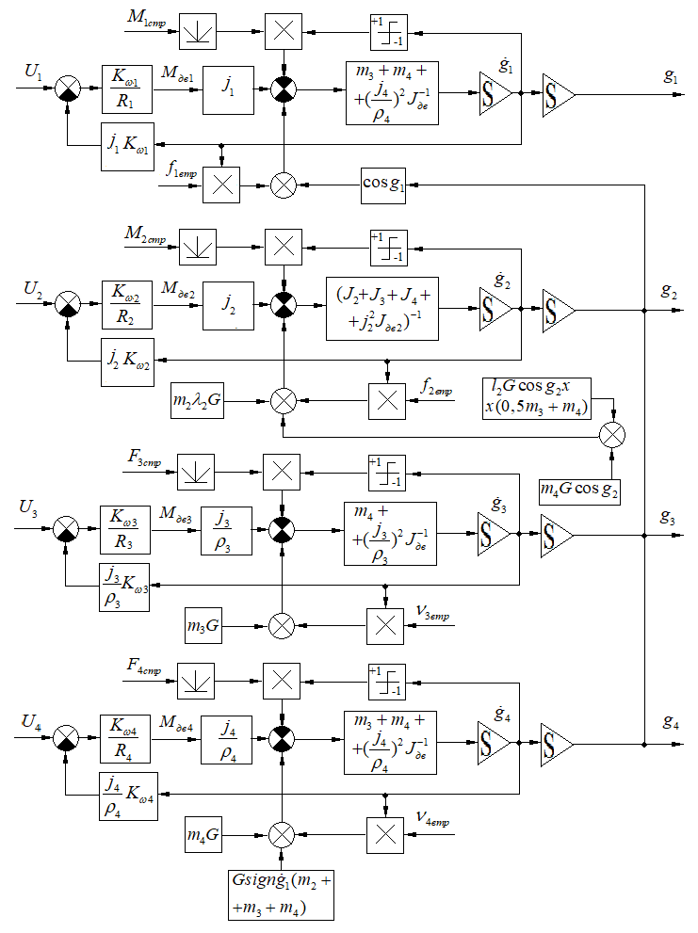
Рисунок 1 - Структурна схема динаміки ПР МП10П.62.01
На схемі прийняті наступні позначення
 - блок виділення модуля;
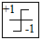 - блок реалізації функції ;
 - блок множення.

Синтез алгоритмів керування. Теорія синтезу алгоритмів керування нелінійних систем розвивалася по двом напрямкам. Одне із цих напрямків характеризується розробкою суворих методів, заснованих на оптимізації динамічних систем. До них відносяться метод динамічного програмування, принцип максимуму, методи функцій Ляпунова й інші методи варіаційного обчислення. Дані методи складають основу математичної теорії оптимального керування. Однак їх застосування для вирішення прикладних задач зустрічає значні труднощі математичного й обчислювального характеру.
Інший напрямок у теорії синтезу нелінійних систем складають методи побудови алгоритмів керування з умови здійснення бажаних траєкторій руху. Цей підхід дозволяє синтезувати такі алгоритми керування, які забезпечують досягнення необхідних динамічних характеристик системи.
Розглянутий метод, заснований на концепціях зворотних задач динаміки, відноситься до другого напрямку в теорії синтезу нелінійних систем.
Формування алгоритмів керування на основі концепцій зворотних задач динаміки [2,3].
Для синтезу алгоритмів керування маніпуляційного пристрою застосуємо метод, заснований на концепціях зворотних задач динаміки, суть якого полягає в наступному.
Нехай рівняння моделі керованого процесу можна записати у вигляді
; ; ,
де - перемінна, що характеризує положення системи;
- керуючий вплив.
Потрібно синтезувати такий алгоритм керування, при якому рух системи із точки відбувається по траєкторії, обумовленій диференційним рівнянням
, , (1)
при початкових умовах, .
Виходячи з концепції зворотних задач динаміки алгоритм керування будемо будувати у два етапи: визначимо закон формування керуючого прискорення, при якому реалізується траєкторія руху, а потім знайдемо керуючу функцію , за допомогою якої створюється .
Рух буде відбуватися по заданій траєкторії, якщо
, (2)
де - вплив, що задає, ; щоб перехід системи в точку здійснювався по заданій траєкторії.
У процесі керування прискорення повинне змінюватися за законом (1).
Створити таке прискорення можна за допомогою керуючої функції , яка визначається рівнянням
, (3)
Нехай функція монотонно зростаюча по при будь-яких . Тоді наближене рішення нелінійного рівняння (3) можна одержати за допомогою наступного алгоритму
; ; (4)
Ступінь наближення тем вище, чим більше коефіцієнт підсилення . У цьому випадку, отже, буде високою ступінь наближення .
Таким чином, закон керування можна записати у вигляді
, (5)
де (формула 2)
Відповідно до рівняння динаміки досліджуваного робота
, (6)
де .
Бажана траєкторія руху для ланок відповідно до (1)
(7)
Параметри й , що визначають якість бажаного перехідного процесу, мають наступні значення:
Виходячи з (5), шуканий алгоритм рівняння має вигляд
, (8)
де визначається з (6).
Структурна схема системи керування зображена на рисунку 2. Її особливістю є наявність контуру керування прискоренням. Практичне здійснення цього процесу засноване на виділенні другої похідної керованої величини за допомогою нелінійних блоків НБ_{i}.
Підставивши в (6) і (8) відповідні чисельні значення, одержимо систему диференційних рівнянь, що є математичною моделлю системи керування. Промоделювавши цю систему на ЕОМ, можна побудувати графік залежностей ; ; .
Для зниження порядку системи диференційних рівнянь введемо наступні позначення:
.

З урахуванням цього одержуємо систему:

Результати змін у часі напруги, узагальнених координат та швидкостей наведені на рисунках 3 - 5.
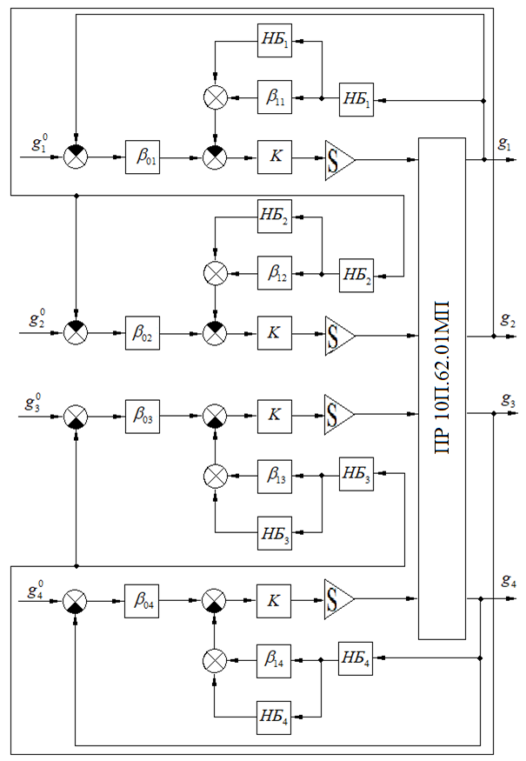
Рисунок 2 - Структурна схема системи керування

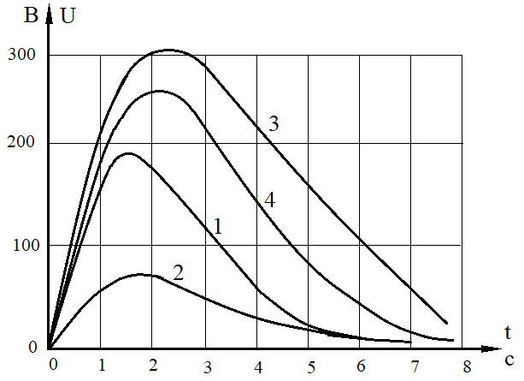
Рисунок 3 - Характер зміни у часі напруги

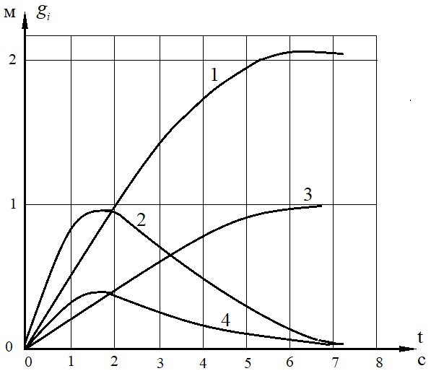
Рисунок 4 – Характер зміни у часі узагальнених координат
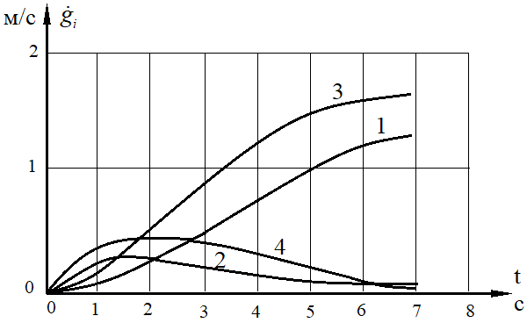
Рисунок 5 - Характер зміни у часі швидкостей

Таким чином, розглянута двомірна математична модель позиційного руху обертального модуля руки робота-маніпулятора з урахуванням електропривода, та на її основі складена програма для розрахунку координат, швидкості і прискорення ланок та робочого органа маніпулятора.

Література
- Ключев В. И. Теория электропривода: Учеб. для вузов / В.И.Ключев. — 2-е изд. перераб. и доп. — М.: Энергоатомиздат, 2001 − — 704 с: ил.
- Лелянов Б.Н. Математическая модель многосвязного объекта типа «робот - манипулятор» / Б.Н. Лелянов, Е.А. Шеленок // Ученые заметки ТОГУ. – 2016. – С. 10-15. [Електронний ресурс]: – Режим доступу: http://pnu.edu.ru/media/ejournal/ articles/2011/TGU_2_02.pdf.
- Павленко Т. П. Сучасні електромехатронні комплекси і системи : підручник / Т. П. Павленко, В. М. Шавкун, О. С. Козлова ; Харків. нац. ун-т міськ. госп-ва ім. О. М. Бекетова. – Харків : ХНУМГ ім. О. М. Бекетова, 2021. – 265 с.. – 278 с

